# LAPORAN PRAKTIKUM INTERNET OF THINGS (IoT)

Fakultas Vokasi, Universitas Brawijaya

**Praktik Simulasi ESP32 dan Sensor Suhu Kelembaban**

*Eva Latifah*

*Fakultas Vokasi, Universitas Brawijaya*

*Email: ev.tifa@gmail.com*

**Abstrak**

Praktikum ini bertujuan untuk mengukur suhu dan kelembaban menggunakan sensor DHT22 yang dihubungkan dengan mikrokontroler ESP32. Sistem dikembangkan menggunakan bahasa pemrograman C++ dalam lingkungan Arduino IDE. Data suhu dan kelembaban dibaca oleh sensor dan ditampilkan melalui komunikasi serial. Hasil utama menunjukkan bahwa ESP32 mampu membaca suhu dalam satuan Celsius dan Fahrenheit serta menghitung indeks panas berdasarkan nilai suhu dan kelembaban. Sistem ini dapat dikembangkan lebih lanjut untuk pemantauan lingkungan secara real-time dengan komunikasi berbasis IoT.

***Kata Kunci****—ESP32, DHT22, Sensor Suhu, Sensor Kelembaban, Internet of Things*

***Abstract***

*This practicum aims to measure temperature and humidity using a DHT22 sensor connected to an ESP32 microcontroller. The system is developed using the C++ programming language within the Arduino IDE environment. The temperature and humidity data are read by the sensor and displayed through serial communication. The main results show that the ESP32 can read temperature in both Celsius and Fahrenheit units and calculate the heat index based on temperature and humidity values. This system can be further developed for real-time environmental monitoring with IoT-based communication.*

***Keywords****—ESP32, DHT22, Temperature Sensor, Humidity Sensor, Internet of Things*

**1. Introduction**

**1.1 Latar belakang**

Suhu dan kelembaban merupakan parameter lingkungan yang penting untuk berbagai aplikasi, seperti pemantauan cuaca, sistem pendingin udara, serta pertanian cerdas. Sensor DHT22 merupakan salah satu sensor yang dapat digunakan untuk mengukur kedua parameter ini dengan tingkat akurasi yang baik.

ESP32 adalah mikrokontroler dengan konektivitas Wi-Fi dan Bluetooth yang dapat digunakan untuk membaca data dari sensor dan mengirimkannya ke sistem pemantauan berbasis IoT. Dengan menggunakan sensor DHT22, sistem ini dapat memberikan informasi suhu dan kelembaban secara real-time yang berguna untuk berbagai aplikasi industri dan penelitian.

**1.2 Tujuan eksperimen**

Praktikum ini bertujuan untuk menghubungkan dan mengoperasikan sensor DHT22 dengan mikrokontroler ESP32 guna mengukur suhu dan kelembaban. Data yang diperoleh dari sensor dibaca dan ditampilkan melalui komunikasi serial, memungkinkan pengguna untuk memantau perubahan lingkungan secara langsung

**2. Methodology**

**2.1 Tools & Materials**

1. Mikrokontroler ESP32
2. Sensor DHT22
3. Breadboard dan jumper kabel
4. Software Arduino IDE
5. Web Wokwi

**2.2 Implementation Steps**

1. Menghubungkan sensor DHT22 ke ESP32:
   1. VCC → 3.3V ESP32
   2. GND → GND ESP32
   3. Data → GPIO 27 ESP32
2. Menulis dan mengunggah kode program ke ESP32 menggunakan Arduino IDE.
3. Menjalankan program dan membaca output melalui Serial Monitor.
4. Menganalisis hasil pembacaan suhu, kelembaban, dan indeks panas.

**3. Results and Discussion**

**3.1 Experimental Results**

Dalam percobaan ini, sensor kelembaban DHT22 digunakan untuk mengukur tingkat kelembaban udara dan suhu secara bersamaan. Sensor ini bekerja dengan prinsip kapasitif untuk mendeteksi kelembaban udara serta memiliki sensor termistor untuk membaca suhu lingkungan. Data yang dihasilkan kemudian dikirim ke mikrokontroler ESP32 melalui komunikasi digital.

Proses pengukuran dimulai dengan pembacaan data kelembaban dan suhu menggunakan fungsi yang tersedia pada library DHT. Data yang diperoleh kemudian ditampilkan melalui serial monitor Arduino IDE dalam bentuk persentase untuk kelembaban dan derajat Celsius atau Fahrenheit untuk suhu.

Hasil eksperimen menunjukkan bahwa sensor DHT22 mampu memberikan pembacaan kelembaban dengan akurasi tinggi. Namun, terdapat kemungkinan kesalahan pembacaan yang dapat terjadi akibat gangguan lingkungan, seperti perubahan suhu mendadak atau paparan langsung terhadap sumber panas atau kelembaban tinggi. Oleh karena itu, dalam implementasi nyata, disarankan untuk menempatkan sensor di lokasi yang stabil dan melakukan kalibrasi secara berkala.

Kesimpulannya, penggunaan sensor kelembaban DHT22 dalam proyek berbasis IoT sangat bermanfaat untuk pemantauan kondisi lingkungan secara real-time, terutama dalam aplikasi seperti sistem pengendalian iklim dalam rumah pintar atau pertanian berbasis IoT..

**Result Wokwi:**

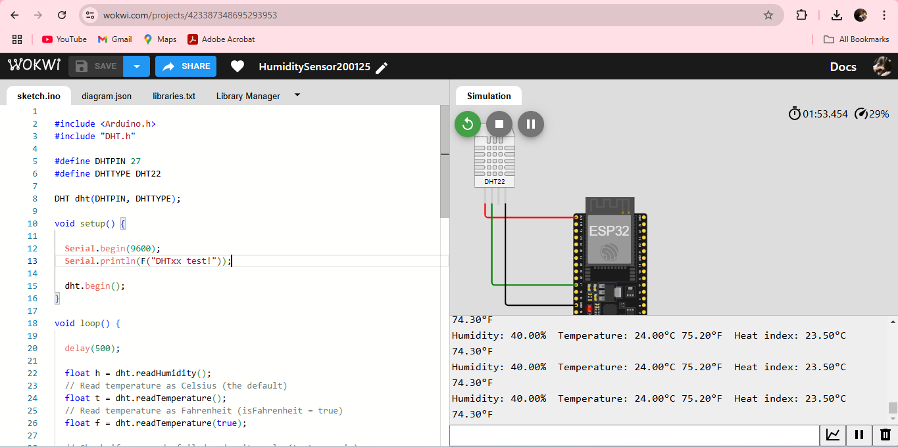

**Result Vscode:**

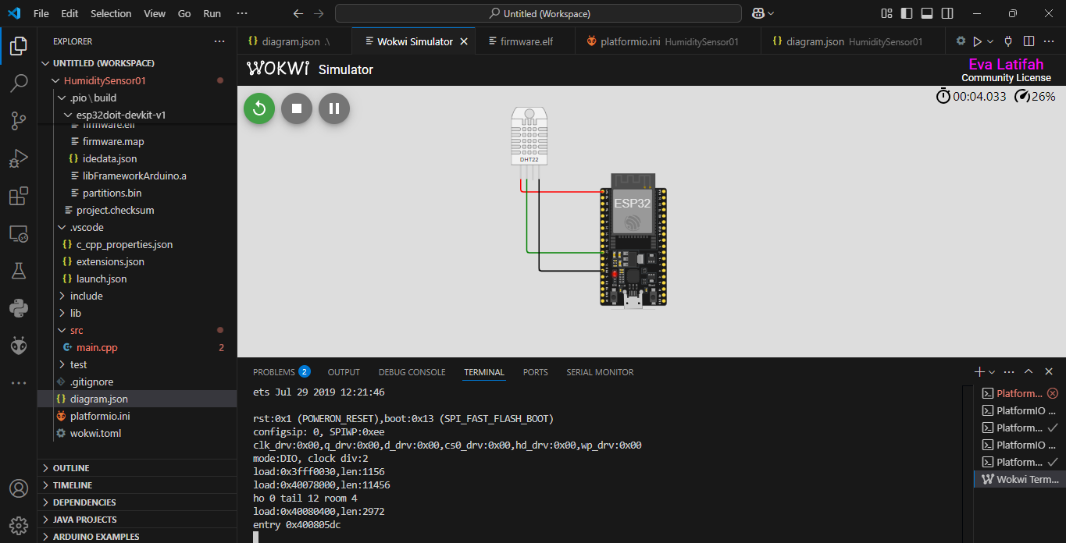

**4. Appendix**

#include <Arduino.h>

#include "DHT.h"

#define DHTPIN 27

#define DHTTYPE DHT22

DHT dht(DHTPIN, DHTTYPE);

void setup() {

**Serial**.begin(9600);

**Serial**.println(F("DHTxx test!"));

dht.begin();

}

void loop() {

delay(500);

float h = dht.readHumidity();

// Read temperature as Celsius (the default)

float t = dht.readTemperature();

// Read temperature as Fahrenheit (isFahrenheit = true)

float f = dht.readTemperature(true);

// Check if any reads failed and exit early (to try again).

if (isnan(h) || isnan(t) || isnan(f)) {

**Serial**.println(F("Failed to read from DHT sensor!"));

return;

}

// Compute heat index in Fahrenheit (the default)

float hif = dht.computeHeatIndex(f, h);

// Compute heat index in Celsius (isFahreheit = false)

float hic = dht.computeHeatIndex(t, h, false);

**Serial**.print(F("Humidity: "));

**Serial**.print(h);

**Serial**.print(F("% Temperature: "));

**Serial**.print(t);

**Serial**.print(F("°C "));

**Serial**.print(f);

**Serial**.print(F("°F Heat index: "));

**Serial**.print(hic);

**Serial**.print(F("°C "));

**Serial**.print(hif);

**Serial**.println(F("°F")); }